請張貼公布

大明高中105學年度第2學期第1週衛生教育宣導

衛生保健組106.2.15
日常生活該如何預防H7N9？

雖然人類罹患「禽流感」的死亡率很高，但嚴格說起來，「禽流感」並沒如此恐怖，一般來說，只要沒有直接接觸生病的禽鳥或食用到未煮熟的禽鳥食品，是不太會被傳染的，民眾不需過度恐慌。
以下提供幾點預防禽流感的方法：
應避免直接接觸禽鳥及其分泌物、排泄物，若不慎接觸，應立即以肥皂徹底清潔雙手。
基本上，禽流感病毒具有「不耐熱」的特質，食用禽肉及蛋類應徹底煮熟，在過渡時期則應盡量避免食用。
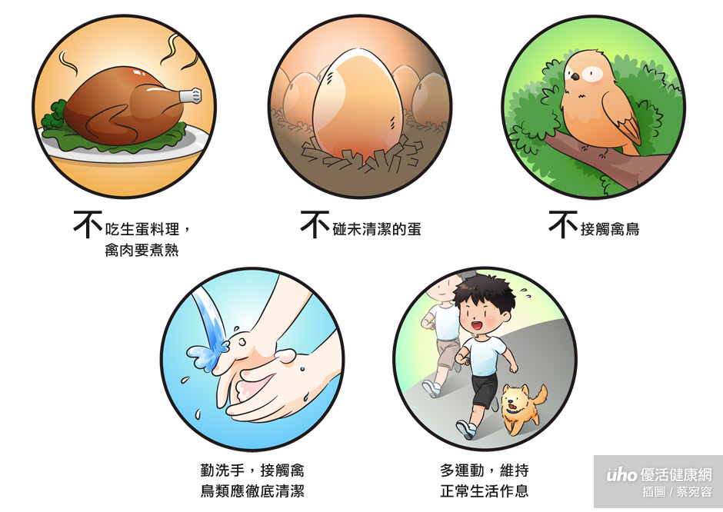
非必要或無防護下，避免到生禽宰殺處所、養禽場及活禽市場逗留。
不要購買或飼養來源不明或走私的禽鳥。
禽畜業相關工作者，於作業過程中應加強個人防護措施，工作後，也應做好清潔、消毒等工作。
一般民眾在日常生活中應養成良好的衛生習慣、平時應勤洗手，避免雙手直接碰觸眼、口、鼻，也應安排適當的運動與休息、注意飲食營養均衡，維護身體健康。
有禽鳥接觸史或曾到過流行疫情地區的民眾，若出現發燒、喉嚨痛、咳嗽、結膜炎等症狀，請戴口罩儘速就醫，並主動告知接觸史、工作內容及旅遊史等。
誰會被傳染H7N9？

H7N9病毒原本只在禽類中傳播，然而，直到這次中國大陸發生人類傳染H7N9流感的病例，因而引發社會注意。但截至目前為止，此次中國大陸民眾感染H7N9流感確定病例的具體傳染途徑仍未確定。
究竟H7N9禽流感會不會人傳人？對此，世界衛生組織表示，目前尚無人際間傳播的證據，對確診患者的密切接觸者的醫學觀察者，也並無出現因此而被患者感染的情況。建議民眾，注意飲食清潔、保持良好衛生習慣以及提高免疫力，才是降低感染的不二法門。只是醫師提醒，免疫功能較差的民眾，如：小孩、老人或慢性病患應特別留意；另外，常出國旅遊，以及有飼養禽類之民眾，也要特別小心！
資料來源: http://www.uho.com.tw/topic/H7N9/#H7N9news



